РЕГИСТРАЦИЯ ШКОЛЬНОГО СПОРТИВНОГО КЛУБА
ШСК
ШКОЛЬНЫЕ СПОРТИВНЫЕ
КЛУБЫ
ОБЩЕОБРАЗОВАТЕЛЬНЫХ
ОРГАНИЗАЦИЙ
КРАСНОЯРСКОГО КРАЯ

Название школьного спортивного клуба общеобразовательной организации
Школьный спортивный клуб "Орион"
Дата создания ШСК «21» сентября 2009г.
Регистрационное свидетельство № 256

Адрес общеобразовательной организации:
663332, Красноярский край, г. Норильск, ул. Бауманская, 22 А

Ф.И.О. руководителя ОО Масько Евгения Геннадьевна
Телефон директора ОО, приёмной (3919) 37-30-03 E-mail: mboy36@yandex.ru Адрес сайта ОО: http://nprschool36.edusite.ru
Ссылка на раздел деятельности ШСК: http://nprschool36.edusite.ru/p16aa1.html

Ф.И.О. руководителя ШСК общеобразовательной организации: Шестаков Петр Леонидович
Контактный телефон: 8-923-556-35-45 E-mail: oisky_petr@mail/ru

Количество обучающихся в общеобразовательной организации на 2019-2020 уч. год: 622
Количество занимающихся в ШСК общеобразовательной организации на 2019-2020 уч. год: 148

Перечень дополнительных общеобразовательных общеразвивающих программ по направлению физкультурно-спортивной деятельности: мини-футбол, волейбол, баскетбол, пионербол.

Сроки | Результат | Мероприятие
2019  2019  2019  2019  2019 | 2 место  2 место  2 место  1 место  2 место | Городской фестиваль среди ФСК «Сила и грация»  «Веселые старты» Спартакиада школьников «ШСЛ»  Районные соревнования по Шахматам  Мини-футбол Спартакиада школьников «ШСЛ»  «Шиповка юных» Спартакиада школьников «ШСЛ»
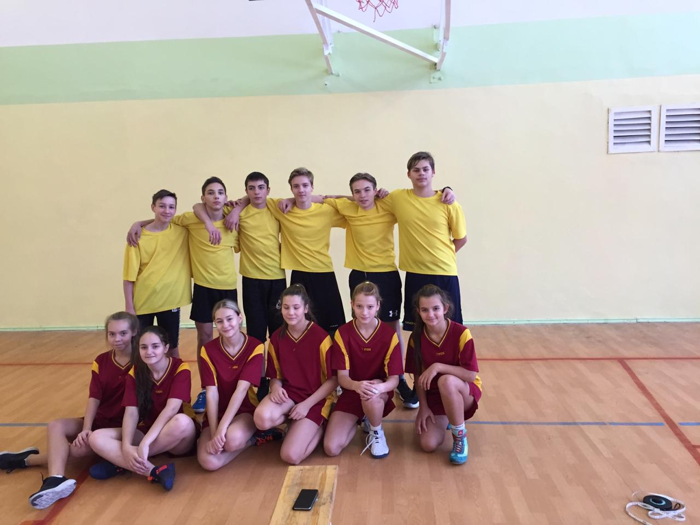

Фото №1
Лучшие достижения занимающихся ШСК (за 2019-2020 учебный год)
ФОТОГАЛЕРЕЯ

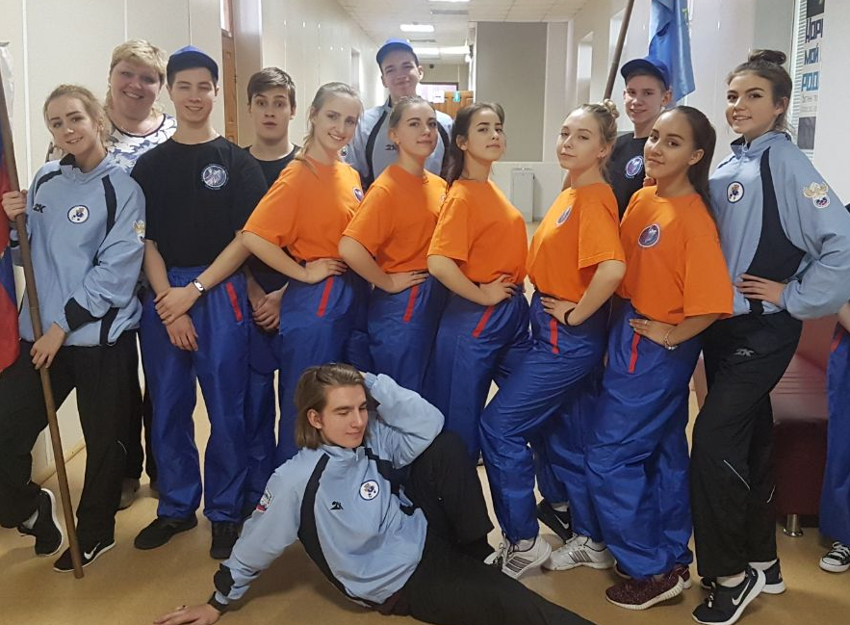
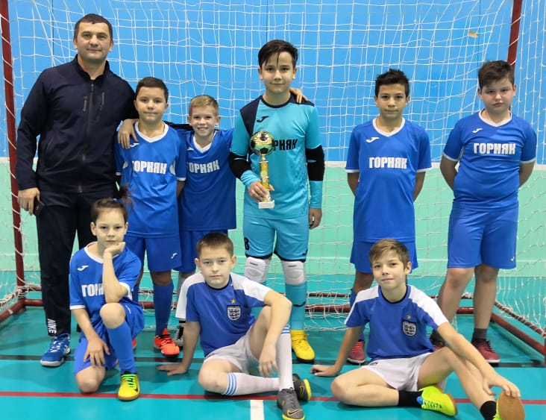

Фото №3

